施工单位项目管理机构设置、工作职责、主要管理制度

第一节、项目管理机构设置原则

项目部在项目经理的领导下，作为项目管理的组织机构，全面负责本项目从开工到竣工全过程的施工技术、工程质量、安全生产、施工进度、文明施工等工作。

- 项目管理机构图
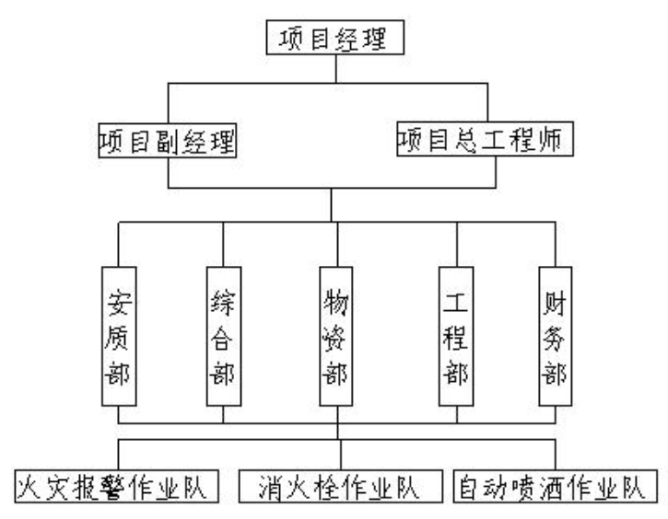

第三节、项目管理机构职能

项目部主要管理人员及各部室职责分工如下：

一、项目经理

(一)全面负责管理项目经理部的施工运行，认真履行工程承包合同，确保项目顺利施工。

(二)严格执行公司的质量方针，实现工程质量目标。

(三)负责监督、协调现场的施工、物资供应、财务等各方面的工作。

(四)负责与业主、监理、地方政府部门的联系与协商。

二、项目总工程师

(一)在项目经理领导下，具体主持项目质量保证体系的建立，并进行质量职能分配，落实质量责任制。

(二)全面负责项目技术质量日常管理，具体协调施工技术管理工作，解决工程施工过程中出现的技术问题。

(三)加强施工过程监控，对各分项技术复核，隐蔽工程验收认真把关，发现问题及时解决，确保符合要求后方能进行后道工序施工。

(四)参加施工图的会审工作，提出施工图中的问题，进行技术核定工作。

(五)主持编制施工组织设计和分部分项施工方案的细则，并组织有关人员进行技术交底。

(六)对工程中所采用的新技术、新工艺、新材料推广应用，并做好技术统计工作。

三、项目副经理

(一)全面组织管理施工现场的生产活动，合理调配劳动力资源。负责使项目的生产组织、生产管理和生产活动符合施工方案实施要求。负责项目的安全生产活动，管理项目的安全管理系统。

(二)全面负责工程施工的协调管理，主要是施工现场与其他现场施工单位的协调工作。

(三)确保项目的安装工程施工按质量体系文件的规定和要求进行。

四、工程部

工程部主要在项目经理的领导下负责技术管理、施工进度管理、工程预结算、人员动态管理、工程信息管理等工作。

（一）参与编制组织设计，优化施工方案，负责落实各项技术节约措施，提供技术措施节约计划。负责向专业工长进行技术交底，并按交底要求组织施工。

（二）负责编制和制定工程的施工年、月、周计划，负责制定项目管理工作目标并全过程组织贯彻落实。

（三）监督检查各分包商施工进度的执行情况，协助项目经理召开项目工程管理工作会 议，计划、布置、落实、监督、检查、总结工程管理工作，推广工程管理工作新经验；掌握施工动态，及时有效地协调和解决施工过程中出现的问题。

（四）组织召开本项目的生产会议，负责各分包商之间的生产协调。

（五）负责项目的概预算管理，负责项目合同管理工作。

（六）负责项目的结算工作；负责项目核算工作和分包的结算工作。

（七）负责公司质量体系文件在工程项目上的组织实施。

（八）组织本项目部有关人员审核图纸，并提交书面审图意见。

（九）针对本工程的特点，加强与业主和设计单位的联系工作，及时解决工程中出现的技术问题。

五、安质部

（一）在总工程师的领导下负责质量监督、技术管理、安全管理等工作，贯彻落实ISO9002质量体系管理模式、严格按照体系运行；

（二）督促、检查、落实施工组织设计、各项技术方案、安全技术措施的执行情况。

（三）组织落实项目的质量管理、文明施工等专项检查、评比与考核工作，配合并接受业主、监理等部门对项目管理工作的检查与指导。

（四）监督和控制质量保证大纲和程序的执行情况以及工程质量完成情况的责任，依据“质量计划”和“质量体系程序文件”，进行与质量体系运行有关的活动实施监督、检查与指导。

（五）编制项目月度质保巡检计划并及时编写质保体系运行情况报告，认真配合公司总部实施对本项目的质量体系审核，并负责监督落实不合格项的整改。负责质保体系运行中各种信息的收集、汇总和有关资料的收集保管工作，监督适合于本项目与质保体系运行有关规定和措施的落实。

（六）参与项目重大质量事故的调查分析，监督纠正和预防措施的实施；负责项目施工全过程的质量控制活动。

（七）负责实验、检验证件的管理

（八）执行物资接收、装卸、贮存、运输、维护的检查监督。

（九）负责对质量事故的调查处理，并提出报告；

（十）负责质量检查和检查记录的管理；

（十一）编制质检人员的培训计划，并负责组织实施，对项目施工人员进行系统的安全教育及现场安全教育工作；

（十二）制定本项目的安全工作目标计划，并监督、检查安全目标计划的执行情况；负责安全工作考核奖惩兑现。

（十三）组织协调调试、临管运行人员，组织全体可能影响工程质量的人员岗前培训和资格审查等工作。

六、物资部

（一）全面负责项目的物资、机工具供应等工作。

（二）编制项目采购计划，明确项目采购工作的范围、分工、采购原则、程序和方法。

（三）根据施工总进度计划，组织编制采购详细进度计划，选择合格的供货商，按规定提交业主和监理工程师认可。

（四）负责工程设备、材料的管理，负责与工程有关的辅助材料、设备的采购。

（五）负责施工机械、设备的调配，负责施工机械设备的保养、维护等工作。

七、综合部

（一）全面负责项目部办公室、财会、后勤、行政等日常工作。

（二）负责编制和落实本项目档案管理资料收集整理的工作计划，建立项目的档案管理体系；负责项目竣工资料、工程简报、会议纪要、工程图纸、设计资料、监理资料、来往信函、科技资料、临建资料、声像资料等需存档资料的收集、整理、保管移交；做好项目档案信息资源的利用开发工作。

（三）负责所有合同要求的文件和资料的接收、记录、出版、分发、归档、保管、移交和处置竣工文件的移交工作，负责文件信息处理，地方关系协调，会务接待，车辆管理等。

（四）负责现场及生活区的治安保卫和消防工作；负责现场施工人员的食宿、疾病预防、卫生与健康。

八、财务部

负责项目财务和会计核算工作的管理，包括资金筹措，资金管理，办理工程结算、纳税、保险和索赔，成本及费用管理。办理现场开户银行和银行保函以及编制财务报告等。

施工期环境保护措施

1.施工现场主要道路必须进行硬化处理。施工现场应采取覆盖、固化、绿化、洒水等有效措施，做到不泥泞、不扬尘。施工现场的材料存放区、大模板存放区等场地必须平整夯实。

2.施工现场不得使用锅炉、烧煤的茶炉、大灶等;现场食堂必须使用清洁燃料，设施符合环保要求。

3.水泥和其他易飞扬的细颗粒散体材料尽量库内存放。

4.建立洒水清扫制度，配备洒水设备并指定专人负责洒水及清扫。

5.建筑物内的施工垃圾清运必须采用封闭式专用垃圾道或封闭式容器装运，严禁凌空抛撒。施工现场应设密闭式垃圾站，施工垃圾、生活垃圾分类存放。施工垃圾清运时应提前适量洒水，并按规定及时清运。

6.工地上使用的各类柴油、汽油机械执行相关污染物排放标准，不使用气体排放超标的机械。

7.施工车辆出入现场要严格清洗车轮，防止泥砂带出现场;运土方、渣土车辆必须封闭，运输和卸运时防止遗撒。

8.遇有四级风以上天气不得进行土方以及其他可能产生扬尘污染的施工工序的施工。

9.拆除旧有建筑时，应随时洒水，减少扬尘污染。

